ГККП ясли-сад «Гулдер»

Спортивный досуг
«Мама, папа я спортивная семья»

Участники: Старшая группа
Составил и провел: инструктор по физической культуре Козловская Т.С

2016год.
Спортивный досуг
«Мама, папа я спортивная семья»
Цель: привлечь детей и родителей к занятиям физической культурой и спортом. Доставить детям и родителям удовольствие от спортивных занятий физкультурой, способствовать развитию положительных эмоций, чувства взаимопомощи. Пропагандировать значение физической культуры как средства достижения физической красоты, ловкости и выносливости.
Инструктор: Внимание! Внимание! Всем добрый вечер дорогие гости и болельщики.
Мы рады приветствовать вас на нашем спортивном празднике. Наши спортивные соревнования будут оценивать жюри.
Инструктор: А теперь приглашаем наши семейные команды. Команды представят себя. (команды называют название и девиз)
Инструктор: Сегодня участвуют две команды : «Кукол» и «Попугайчиков»,
В каждой команде по пять семей.
Все собрались? Все здоровы?
Бегать, прыгать вы готовы?
Ну, тогда подтянись.
Не зевай и не ленись,
На разминку становись!
(выполняют веселую зарядку по эл.носителю)
Инструктор: Начинаем соревнования. первое состязание для детей-
1 задание. «Помоги по хозяйству»
Натянута бельевая веревка, каждый из команды подбегает к веревке, берет из корзины платочек , прищепками зацепляет платочек к веревке и бегом возвращается к команде.
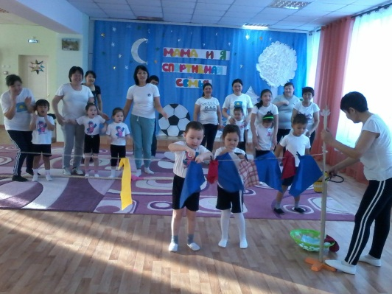
2 задание «Поход в магазин»(для родителей и ребят)
Первый из команды берет большую игрушку –мишки, оббегает вокруг корзины и передает следующему и так каждый игрок, побеждает та команда ,чья первой закончит забег с мишкой..
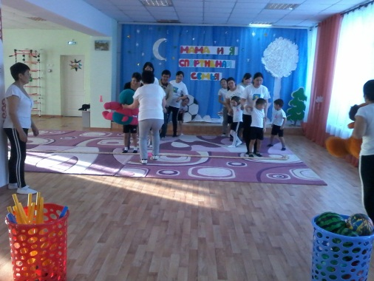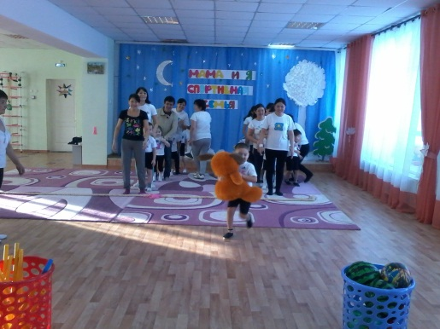
3 задание «Ходьба по кочкам» (для родителей и детей)
Ребенок идет по кочкам(мягким модулям, а передвигают, переставляют родители). Побеждает та команда , которая не разу не оступилась с кочки на пол.
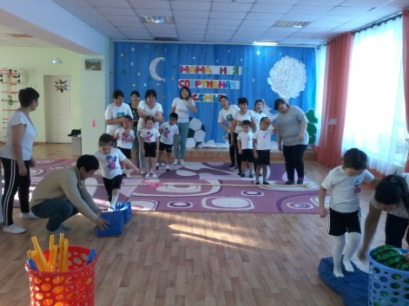
4 задание «Хоккей» (для родителей и детей)
Каждый из игроков команды должен забить шайбу в ворота.

5.задание. «Ходьба под радугой» (дети проползают под дугами , а родителям усложнено перепрыгнуть через скамейку и проползти под дугами.)
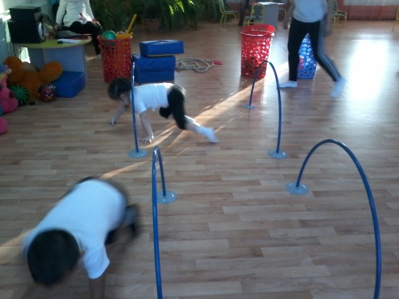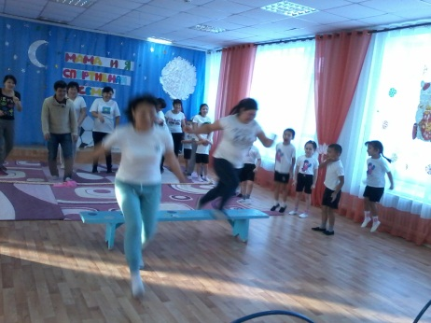
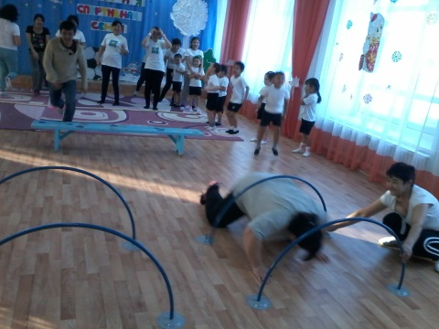
6.задание. «Мяч в корзину».
Корзины расположены от команд на 2 метра, необходимо забросить мяч любым способом( из-за головы, от груди, от плеча одной рукой…)
7.задание. «Скакалка» (конкурс для родителей , кто из мам до30-40 раз про прыгает на скакалке ).
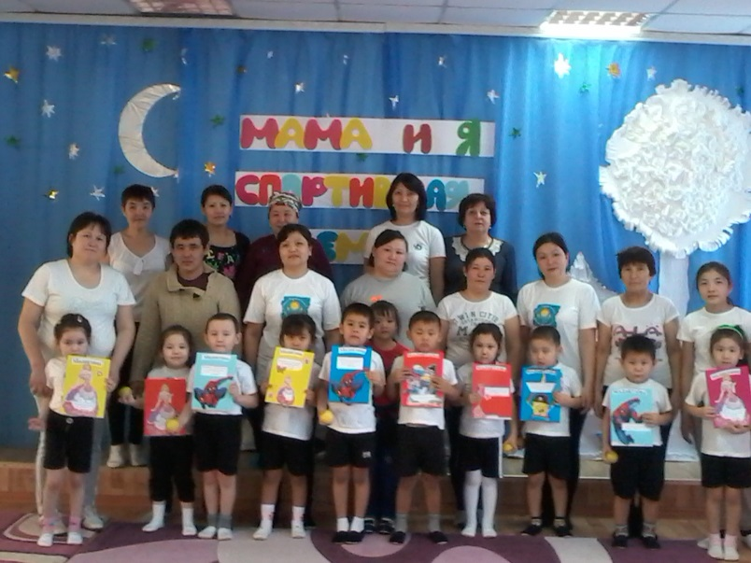
Награждение команд грамотами и витаминами.
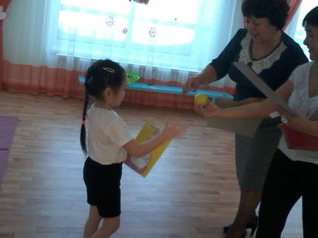

ГККП ясли-сад «Гулдер»

Спортивный досуг
«Мама, папа я спортивная семья»

Участники: Старшая группа «Жемчужинка»
Составил и провел: инструктор по физической культуре Козловская Т.С

2016год.
Спортивный досуг
«Мама, папа я спортивная семья»
Цель: привлечь детей и родителей к занятиям физической культурой и спортом. Доставить детям и родителям удовольствие от спортивных занятий физкультурой, способствовать развитию положительных эмоций, чувства взаимопомощи. Пропагандировать значение физической культуры как средства достижения физической красоты, ловкости и выносливости.
Инструктор: Внимание! Внимание! Всем добрый вечер дорогие гости и болельщики.
Мы рады приветствовать вас на нашем спортивном празднике. Наши спортивные соревнования будут оценивать жюри.
Инструктор: А теперь приглашаем наши семейные команды. Команды представят себя. (команды называют название и девиз)
Инструктор: Сегодня участвуют две команды : «Кукол» и «Попугайчиков»,
В каждой команде по пять семей.
Все собрались? Все здоровы?
Бегать, прыгать вы готовы?
Ну, тогда подтянись.
Не зевай и не ленись,
На разминку становись!
(выполняют веселую зарядку по эл.носителю)
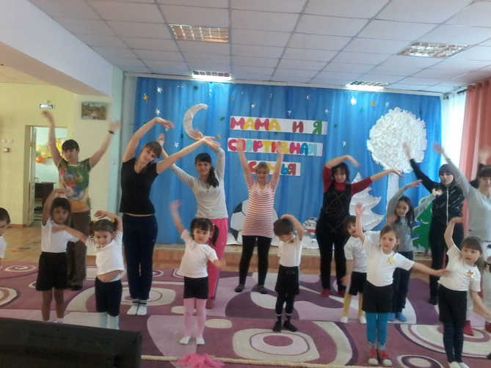
Инструктор: Начинаем соревнования. первое состязание для детей-
1 задание. «Помоги по хозяйству»
Натянута бельевая веревка, каждый из команды подбегает к веревке, берет из корзины платочек , прищепками зацепляет платочек к веревке и бегом возвращается к команде.

2 задание «Поход в магазин»(для родителей и ребят)
Первый из команды берет большую игрушку –мишки, оббегает вокруг корзины и передает следующему и так каждый игрок, побеждает та команда ,чья первой закончит забег с мишкой..

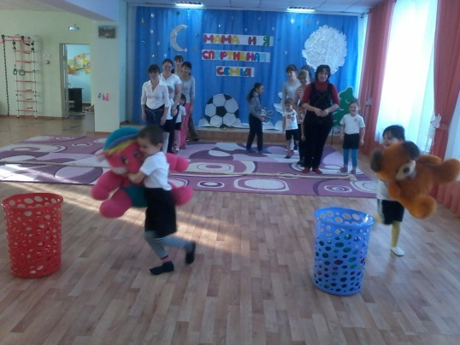
3 задание «Ходьба по кочкам» (для родителей и детей)
Ребенок идет по кочкам(мягким модулям, а передвигают, переставляют родители). Побеждает та команда , которая не разу не оступилась с кочки на пол.
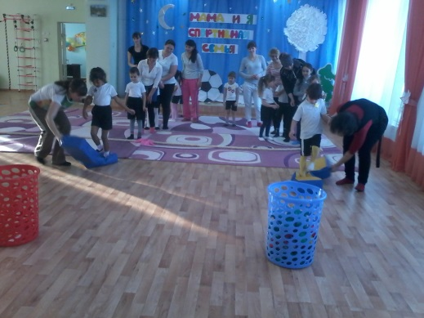
4 задание «Помоги маме»
Мешочек весом 2кг. С мешочком в руках нужно оббежать карзину и передать следующему игроку.
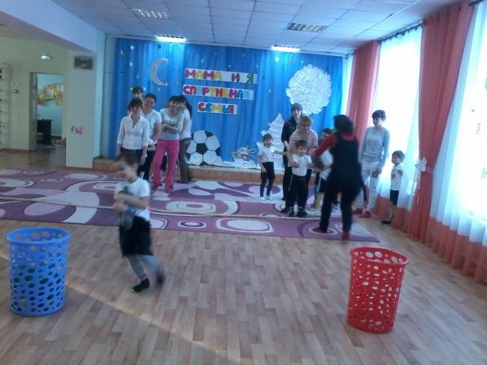

5.задание. «Ходьба под радугой» (дети проползают под дугами , а родителям усложнено перепрыгнуть через скамейку и проползти под дугами.)

6.задание. «Собери мячи в корзину».
Корзины расположены от команд на 2 метра, необходимо с корзиной в руках подбежать к ведру с мячами взять один мяч положить в корзину и передать другому игроку , так пока не закончатся мячи в ведре. 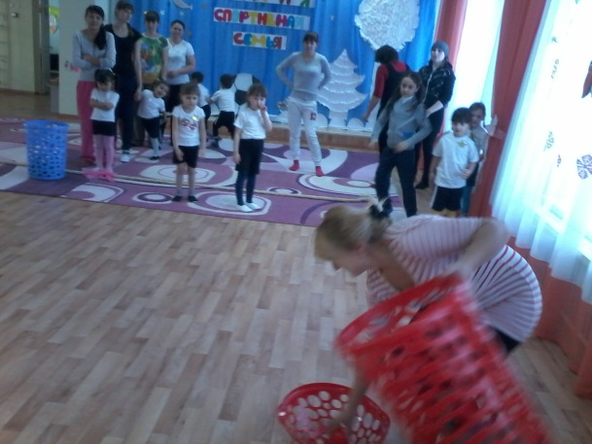
7.задание. «Скакалка» (конкурс для родителей , кто из мам до30-40 раз про прыгает на скакалке ).

Награждение команд грамотами и витаминами.

